ĐỀ THI KẾT THÚC MÔN
Mã môn: Html-Css-Javascript

Quy định chung
Học viên sẽ lưu bài và gửi bài theo lời dặn của giảng viên.
Học viên có bài thi giống nhau sẽ nhận điểm 0 như nhau.
Tôn trọng bài vở của mình, tôn trọng nhân cách, lương tâm và tôn trọng mình, bạn bè, thầy cô.

Bài 1)

Tạo template như mẫu sau:
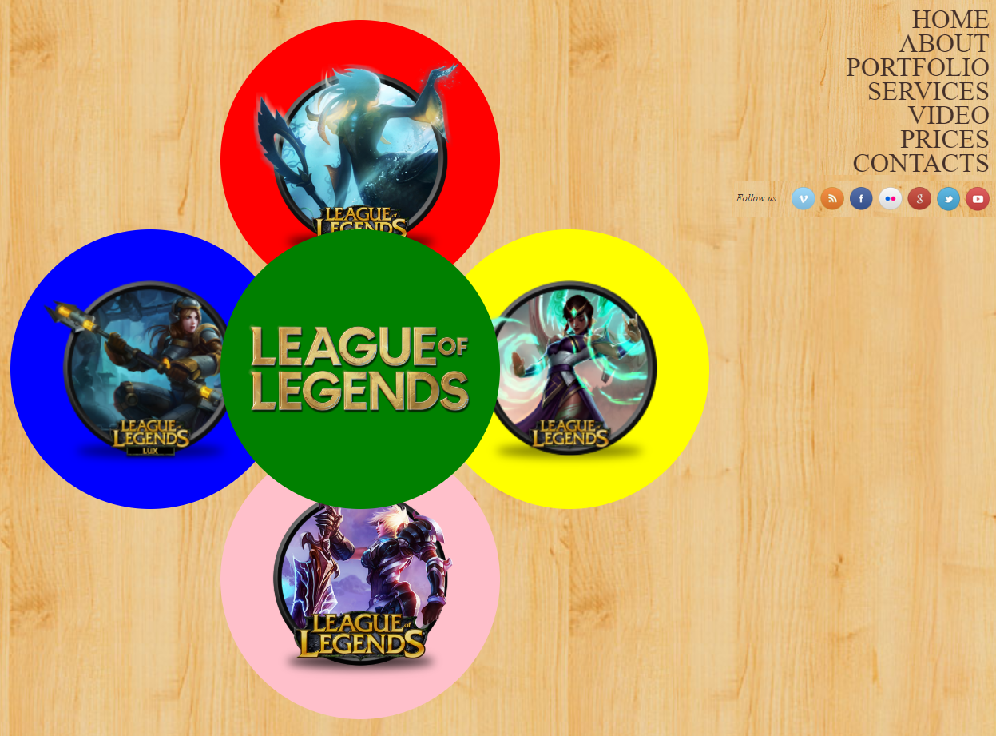

Lưu ý:
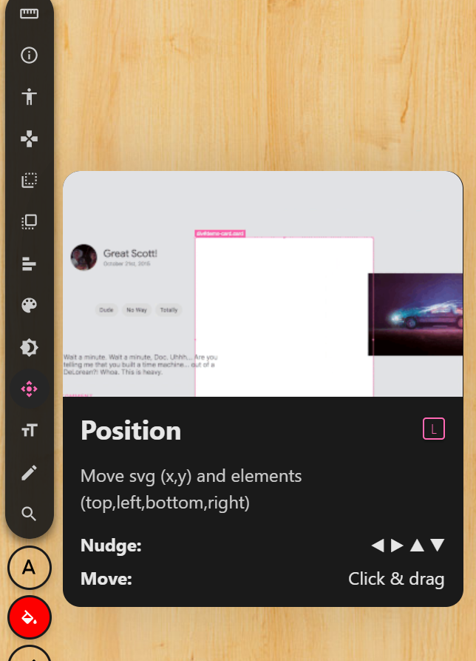
với chiều dài và chiều rộng website các bạn tự do quy định kích thước. Hình ảnh của website không nhất thiết phải y chang như mẫu. Các bạn có thể tự kiếm hình khác trên mạng để vào. Nếu không thì các bạn cũng được cung cấp thư mục hình ảnh image file nén rar có trong bài kèm theo.
Các bạn có thể cài tool “VisBug” một extension của Chrome hỗ trợ (như hình bên cạnh), trong đó có 1 tool gọi là position cho phép các bạn ghê các thành phần trên trang để định vị trí left, right, top, bottom để làm bài này. Font trong bài các bạn tự do chọn lựa.
Khi ghê chuột vào menu:
HOME, ABOUT, PORTFOLIO, SERVICES, VIDEO, PRICES, CONTACTS
chuột sẽ đổi thành pointer (bàn tay)
Các hình vòng tròn ngay follow us: khi nhấp vào sẽ liên kết đến một trang bất kỳ, các bạn tự cho.

